高中常见化学方程式专练
一、钠及其化合物有关的化学方程式

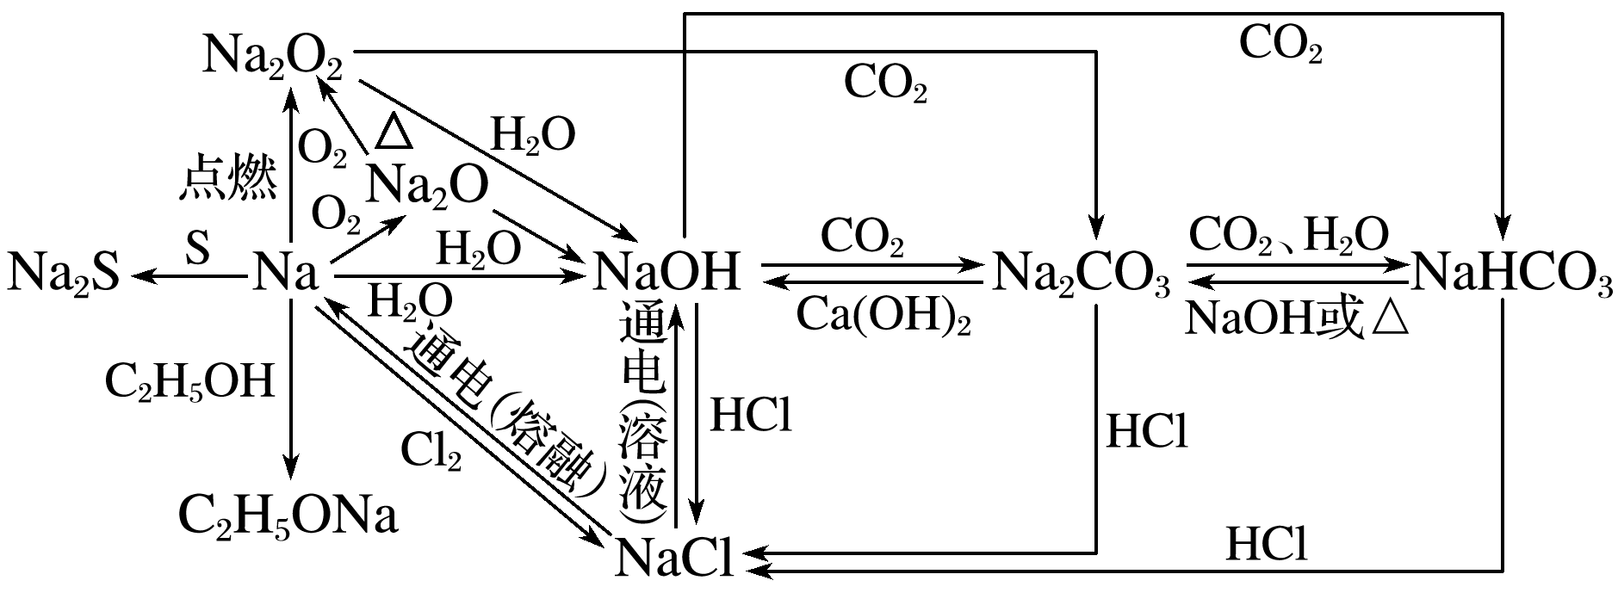

序号 | 反应条件 | 化学反应方程式或离子方程式
1 | 钠在常温下被空气氧化 | （白色固体）
2 | 钠在加热时被空气氧化 | （淡黄色固体）
3 | 氧化钠与氧气加热生成过氧化钠
4 | 钠与硫混合研磨生成Na₂S
5 | 钠在氯气中燃烧
6 | 钠与氢气加热生成NaH
7 | 钠与水的反应 | （现象：浮、熔、游、响、红）
8 | 钠与盐酸的反应
8 | 钠投入硫酸氢钠溶液
9 | 钠与硫酸铜的反应
10 | 钠与氯化铁的反应
10 | 钠与氯化亚铁的反应
11 | 工业制备金属钠
12 | 氧化钠与水的反应
13 | 氧化钠与二氧化碳的反应
14 | 氧化钠与盐酸的反应
15 | 过氧化钠与水的反应
16 | 过氧化钠与二氧化碳的反应
17 | 过氧化钠与盐酸的反应
18 | 过氧化钠与二氧化硫的反应
19 | 向碳酸钠溶液中逐滴加入盐酸
20 | 向盐酸中逐滴加入碳酸钠溶液
21 | 向饱和碳酸钠溶液中通入二氧化碳
22 | 碳酸氢钠受热分解
23 | 碳酸氢钠与盐酸反应
24 | 碳酸氢钠与氢氧化钠反应
25 | 少量的碳酸氢钠与澄清石灰水反应
26 | 过量的碳酸氢钠与澄清石灰水反应
27 | 侯氏制碱法的反应原理
28 | 少量二氧化碳通入氢氧化钠溶液
29 | 过量二氧化碳通入氢氧化钠溶液
30 | 电解氯化钠溶液
31 | 钛，钾的制备
32 | 钠在二氧化碳中燃烧
33 | ★除杂★  ①除去碳酸氢钠溶液中混有的碳酸钠： Na₂CO₃ + H₂O +CO₂ =2NaHCO₃  ②除去碳酸钠溶液中的碳酸氢钠： NaHCO₃ + NaOH Na₂CO₃ + H₂O  ③除去碳酸钠固体中的碳酸氢钠： 2NaHCO₃ Na₂CO₃ + H₂O +CO₂ ↑
34 | ★鉴别★  ①鉴别碳酸钠和碳酸氢钠溶液： Na₂CO₃ + CaCl₂ ＝CaCO₃↓ + 2NaCl  不可以用氢氧化钙的原因：  ▲碳酸钠与氢氧化钙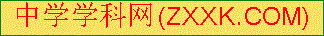： Na₂CO₃ + Ca(OH)₂ ＝CaCO₃↓ + 2NaOH  ●少量碳酸氢钠溶液滴入氢氧化钙溶液中： NaHCO₃+ Ca(OH)₂ ＝CaCO₃↓ + NaOH+ H₂O  ●少量氢氧化钙溶液滴入碳酸氢钠溶液中： 2NaHCO₃+ Ca(OH)₂ ＝CaCO₃↓ + Na₂CO₃ + 2H₂O  ②溶解度：碳酸氢钠＜碳酸钠 ③碳酸钠溶于水放热，碳酸氢钠溶于水吸热 ④和盐酸反应的速率

二、镁、铝及其化合物有关的化学方程式
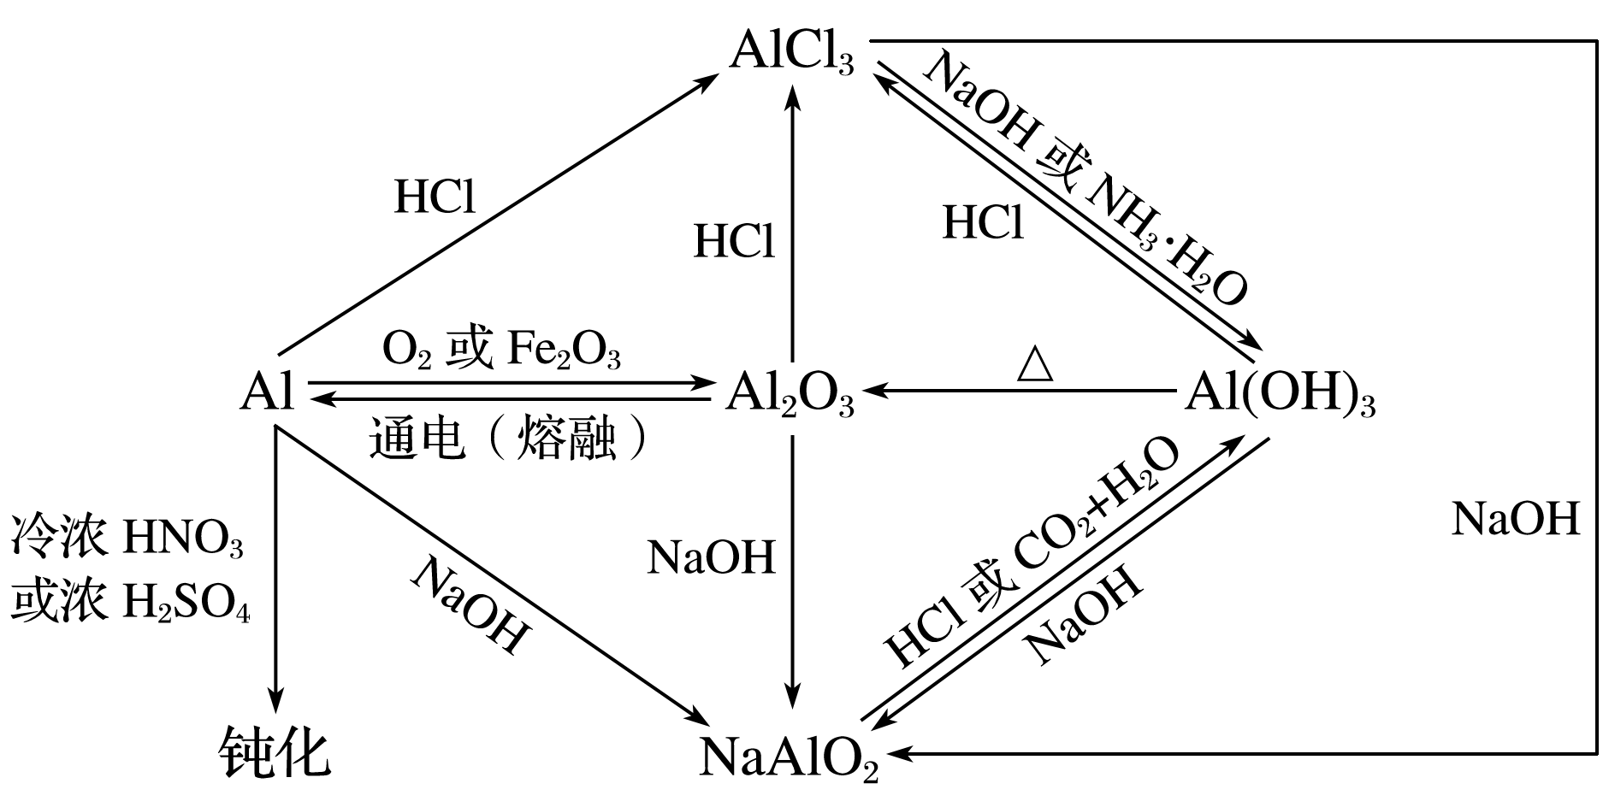

序号 | 反应条件 | 化学反应方程式或离子方程式
1 | 镁在氧气中燃烧
2 | 镁在氮气中燃烧 | 【补充Mg₃N₂+6H₂O== 3Mg(OH)₂ + 2NH₃↑】
3 | 镁在二氧化碳中燃烧 | （集气瓶底需放少量沙子防炸裂）
4 | 镁在氯气中燃烧
5 | 镁与硫粉共热 | (干态存在)
6 | 镁与盐酸反应
7 | 镁与水反应 | Mg + H₂O（水蒸气） MgO+ H₂ ↑
8 | 工业制备镁
9 | 铝与氧气反应
10 | 泡沫灭火器的原理
11 | 铝与硫粉共热 | (干态存在)
12 | 铝与稀硫酸反应
13 | 铝与氢氧化钠反应
14 | 氢氧化铝的制备 | ①  ②  ③
铝热反应----铝粉与某些金属氧化物(Fe₂O₃、V₂O₅、Cr₂O₃、MnO₂等)在较高温度下发生剧烈反应并放出大量的热。
铝热反应可以用来冶炼V、Cr、Mn的单质，但不可以用来冶炼铁（工业上用CO还原铁的氧化物来冶炼铁）
15 | 铝与氧化铁反应 | 在铝与氧化铁的反应中，镁条、氯酸钾分别起引燃剂、助燃剂的作用。
15 | 铝与二氧化锰反应
15 | 铝与五氧化二钒反应
15 | 铝与三氧化二铬反应
16 | 工业制备铝
17 | 氧化铝与盐酸反应
18 | 氧化铝与氢氧化钠反应
19 | 氢氧化铝受热分解
20 | 氢氧化铝酸式电离
21 | 氢氧化铝碱式电离
22 | 氢氧化铝与盐酸反应
23 | 氢氧化铝与氢氧化钠反应
24 | 向氯化铝溶液中加入氢氧化钠溶液至过量
24 | 向氯化铝溶液中加入过量氢氧化钠溶液
25 | 向氢氧化钠溶液中加入氯化铝溶液至过量
26 | 向偏铝酸钠溶液中加入稀盐酸至过量
26 | 向偏铝酸钠溶液中加入过量稀盐酸
27 | 向稀盐酸中中加入偏铝酸钠溶液至过量
28 | 向偏铝酸钠溶液通入少量二氧化碳
29 | 向偏铝酸钠溶液通入过量二氧化碳
30 | 向明矾中加入Ba(OH)₂溶液至使SO₄²⁻恰好完全沉淀
31 | 向明矾中加入Ba(OH)₂溶液至沉淀的量最大
32 | 偏铝酸钠与碳酸氢钠溶液反应 | NaAlO₂ + NaHCO₃ + H₂O === Al(OH)₃↓+ Na₂CO₃  【特别注意】该反应不是双水解反应！！！

三、铁和铜有关的化学方程式
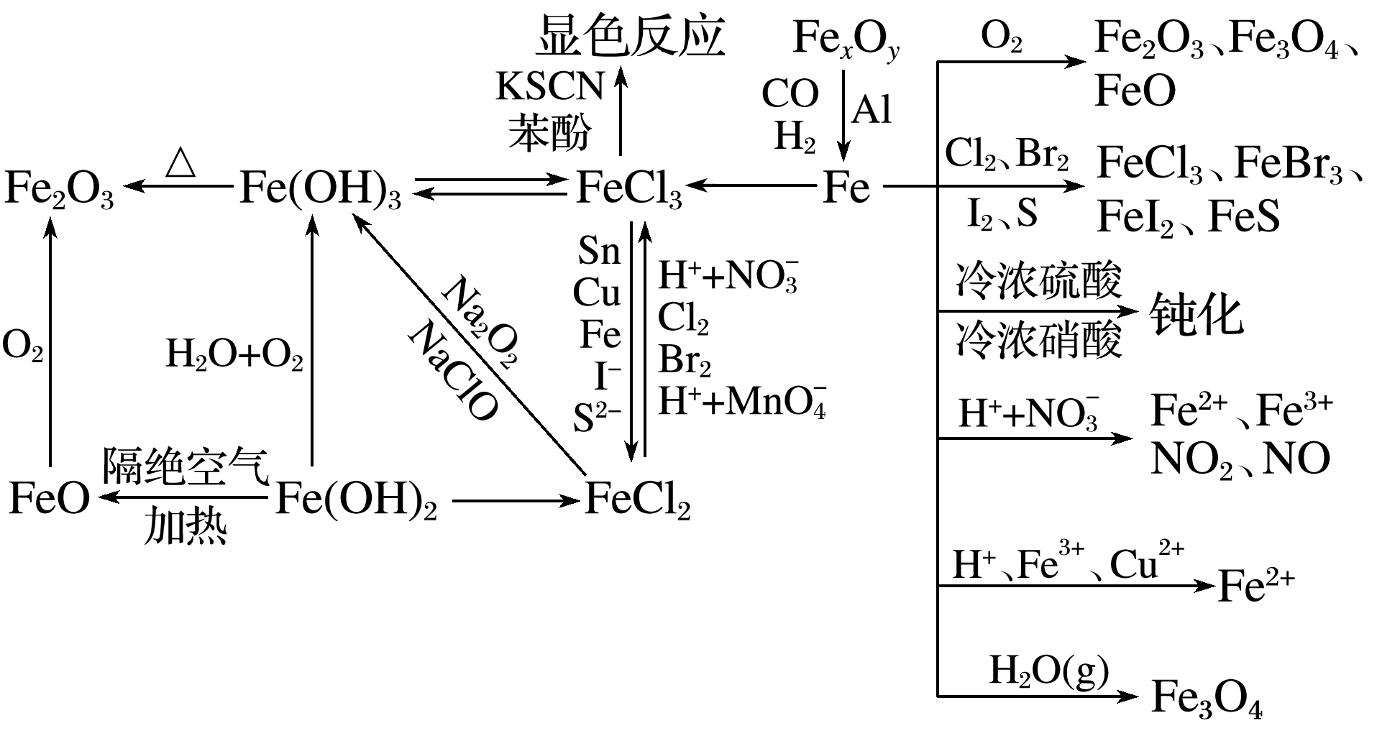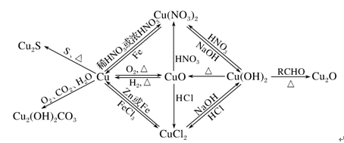
序号 | 反应条件 | 化学反应方程式或离子方程式
1 | 铁在纯氧中燃烧
2 | 铁在氯气中燃烧 | （棕褐色烟、棕红色烟）
3 | 铁与硫共热
4 | 铁与水蒸气反应
5 | 铁与稀硫酸反应 | 铁在冷浓硫酸、冷浓硝酸中发生“钝化”。
5 | 铁与浓硫酸共热
6 | 少量的铁与稀硝酸反应
7 | 过量的铁与稀硝酸反应
8 | 铁与硫酸铜反应 | （宋代—湿法炼铜）
9 | 铁与氯化铁反应
10 | 氧化亚铁与稀盐酸反应
11 | 氧化亚铁与稀硝酸反应
12 | 氧化亚铁与氢碘酸反应
13 | 氧化铁与稀盐酸反应
14 | 氧化铁与稀硝酸反应
15 | 氧化铁与氢碘酸反应
16 | 四氧化三铁与稀盐酸反应
17 | 四氧化三铁与稀硝酸反应
18 | 四氧化三铁与氢碘酸反应
19 | 向Fe₂O₃通入C、CO、H₂
20 | 氢氧化亚铁与稀盐酸反应
21 | 氢氧化亚铁与稀硝酸反应 | 3Fe(OH)₂ +10 HNO₃=== 3Fe(NO ₃)₃ + NO↑+ 8H₂O  (酸与碱的反应不一定是中和反应！)
22 | 氢氧化亚铁与氢碘酸反应 | Fe(OH)₂＋2HI===2FeI₂+2H₂O
23 | 氢氧化亚铁被空气中的氧气氧化 | 白色沉淀迅速变成灰绿色，最后变成红褐色  【注意】由于氢氧化亚铁十分容易被氧化，所以制取时应与氧气隔离
24 | 氢氧化铁与稀盐酸反应 | （棕黄色）
25 | 氢氧化铁与稀硝酸反应
26 | 氢氧化铁与氢碘酸反应 | 2Fe(OH)₃＋6HI===2FeI₂+6H₂O+ I₂
27 | 氢氧化铁受热分解 | （俗称为铁红，红棕色粉末）
28 | 氢氧化铁胶体的制备
29 | 氯化铁与硫氰化钾反应 | FeCl₃＋3KSCN= Fe(SCN)₃＋3KCl 检验（Fe³⁺）现象：血红色溶液
29 | 检验（Fe²⁺）  ①向氯化亚铁溶液中滴加KSCN溶液，无现象，再通入氯气，溶液出现血红色，证明溶液有二价铁离子存在。  ②加铁氰化钾（K₃(Fe(CN)₆）溶液,若有蓝色沉淀则证明有二价铁。 3Fe²⁺＋2Fe(CN)₆³⁻= Fe₃【Fe(CN)₆】₂↓  ③检验含有Fe₂(SO₄)₃的溶液中含有FeSO₄的操作方法  取待测液少许置于试管中，滴加少许酸性高锰酸钾溶液，紫色褪去，说明含有Fe^{2＋}  【注意】该方法不可以用来检测FeCl₃的溶液中含有FeCl₂
30 | 向氯化亚铁溶液中通入氯气
31 | 亚铁离子与酸性高锰酸钾溶液反应
32 | 亚铁离子与双氧水的反应
33 | 硫酸亚铁与碳酸氢铵制备碳酸亚铁沉淀 | FeSO₄ ＋2NH₄HCO₃=( NH₄)₂ SO₄＋FeCO₃↓+ H₂O +CO₂ ↑
34 | 向氯化铁溶液中通入硫化氢气体 | 2FeCl₃ + H₂S ===S↓+ 2FeCl₂ + 2HCl
35 | 向氯化铁溶液中加入硫化钠溶液 | 2FeCl₃ + Na₂S === S↓+ 2FeCl₂ + 2NaCl
36 | 向氯化铁溶液中通入二氧化硫气体 | 2FeCl₃+ SO₂＋2H₂O = H₂SO₄＋2FeCl₂+ 2HCl
37 | 向氯化亚铁溶液中加入亚硫酸钠溶液 | 2Fe³⁺＋SO₃²⁻＋H₂O = SO₄²⁻＋2Fe²⁺+ 2H⁺
38 | 向氯化铁溶液中加入碘化钾溶液 | 2FeCl₃ + 2KI ===2FeCl₂ + 2KCl+I₂
39 | 铜片溶于氯化铁溶液 | （腐蚀铜板）
40 | 铜与氧气反应
41 | 铜与硫粉共热
42 | 铜生锈原理 | （铜绿）
43 | 铜与浓硫酸共热
44 | 铜与浓硝酸反应
45 | 铜与稀硝酸反应
46 | 氢氧化铜与乙醛反应
47 | 氢氧化铜受热分解
48 | ★除杂★  除去FeCl₂中的FeCl₃：2FeCl₃ + Fe = 3FeCl₂ _  除去FeCl₃中的FeCl₂：_2FeCl₂ + Cl₂ = 2FeCl₃_
49 | 混合溶液中Fe^{3＋}、Fe^{2＋}的除去的常用方法  (1)除去Mg^{2＋}中混有的Fe^{3＋}的方法  向混合溶液中加入Mg、MgO、MgCO₃、Mg(OH)₂中之一，与Fe^{3＋}水解产生的H＋反应，促进Fe^{3＋}的水解，将Fe^{3＋}转化为Fe(OH)₃沉淀除去。  (2)除去Cu^{2＋}中混有的Fe^{3＋}的方法  向混合溶液中加入CuO、CuCO₃、Cu(OH)₂、Cu₂(OH)₂CO₃中之一，与Fe^{3＋}水解产生的H＋反应，促进Fe^{3＋}的水解，将Fe^{3＋}转化为Fe(OH)₃沉淀而除去。  (3)除去Mg^{2＋}中混有的Fe^{2＋}的方法  先加入氧化剂(如H₂O₂)将溶液中的Fe^{2＋}氧化成Fe^{3＋}，然后再按(1)的方法除去溶液中的Fe^{3＋}。  (4)除去Cu^{2＋}中混有的Fe^{2＋}的方法  先加入氧化剂(如H₂O₂)将溶液中的Fe^{2＋}氧化成Fe^{3＋}，然后再按(2)的方法除去溶液中的Fe^{3＋}。
50钢铁的腐蚀 | ①铁发生吸氧腐蚀生成铁锈的过程（水膜呈弱酸性或中性）  负极： 正极： |  | ②析氢腐蚀（水膜呈酸性）  负极：  正极：
51 | 用惰性电极电解CuSO₄溶液：  用Cu作电极电解H₂SO₄溶液：

▲常考物质(Fe^{2＋}、Fe^{3＋})三维分析
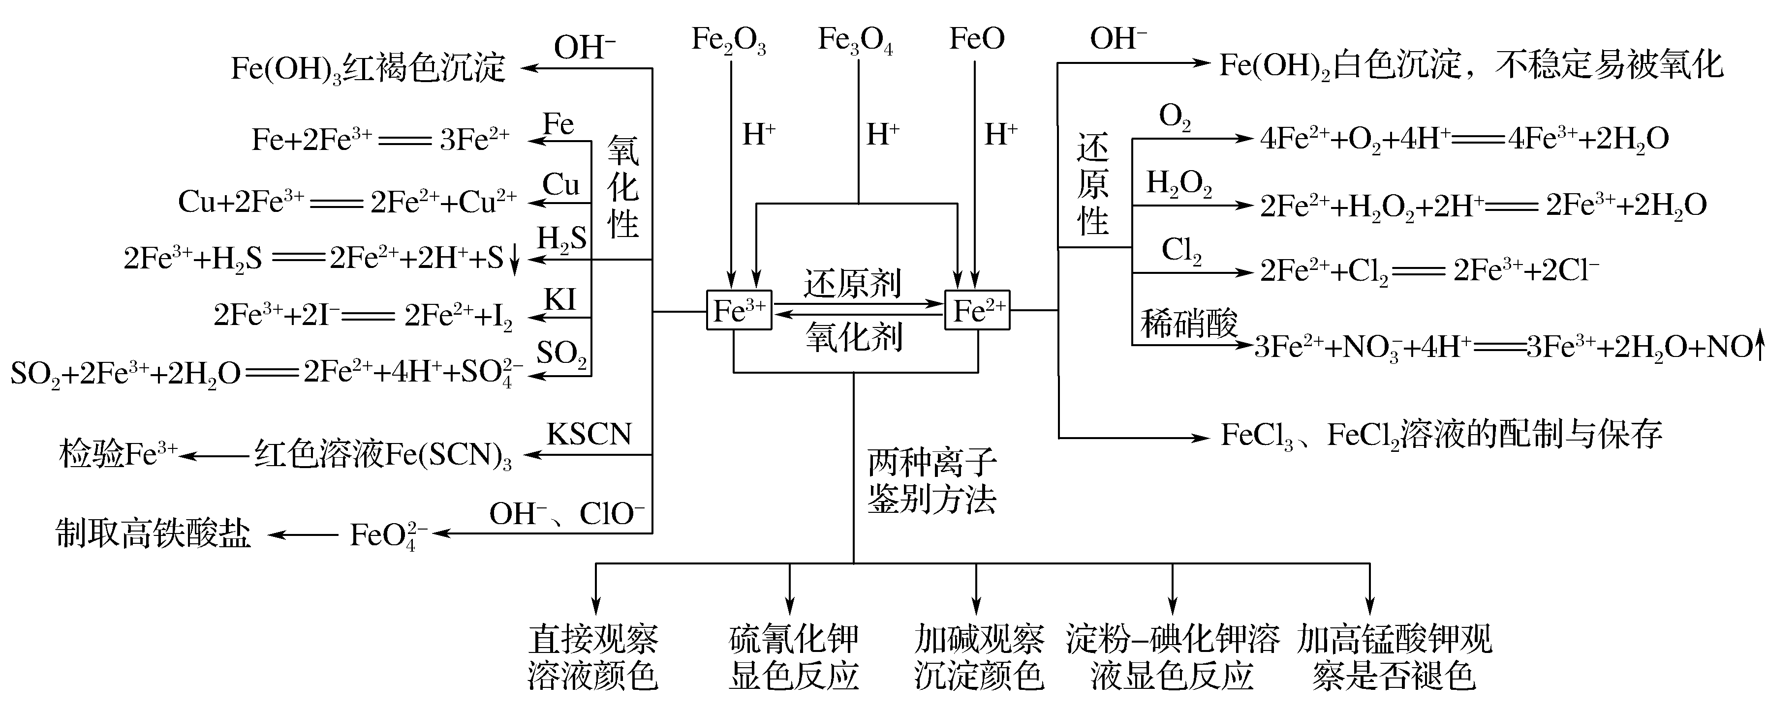

四、硅和碳有关化的化学方程式

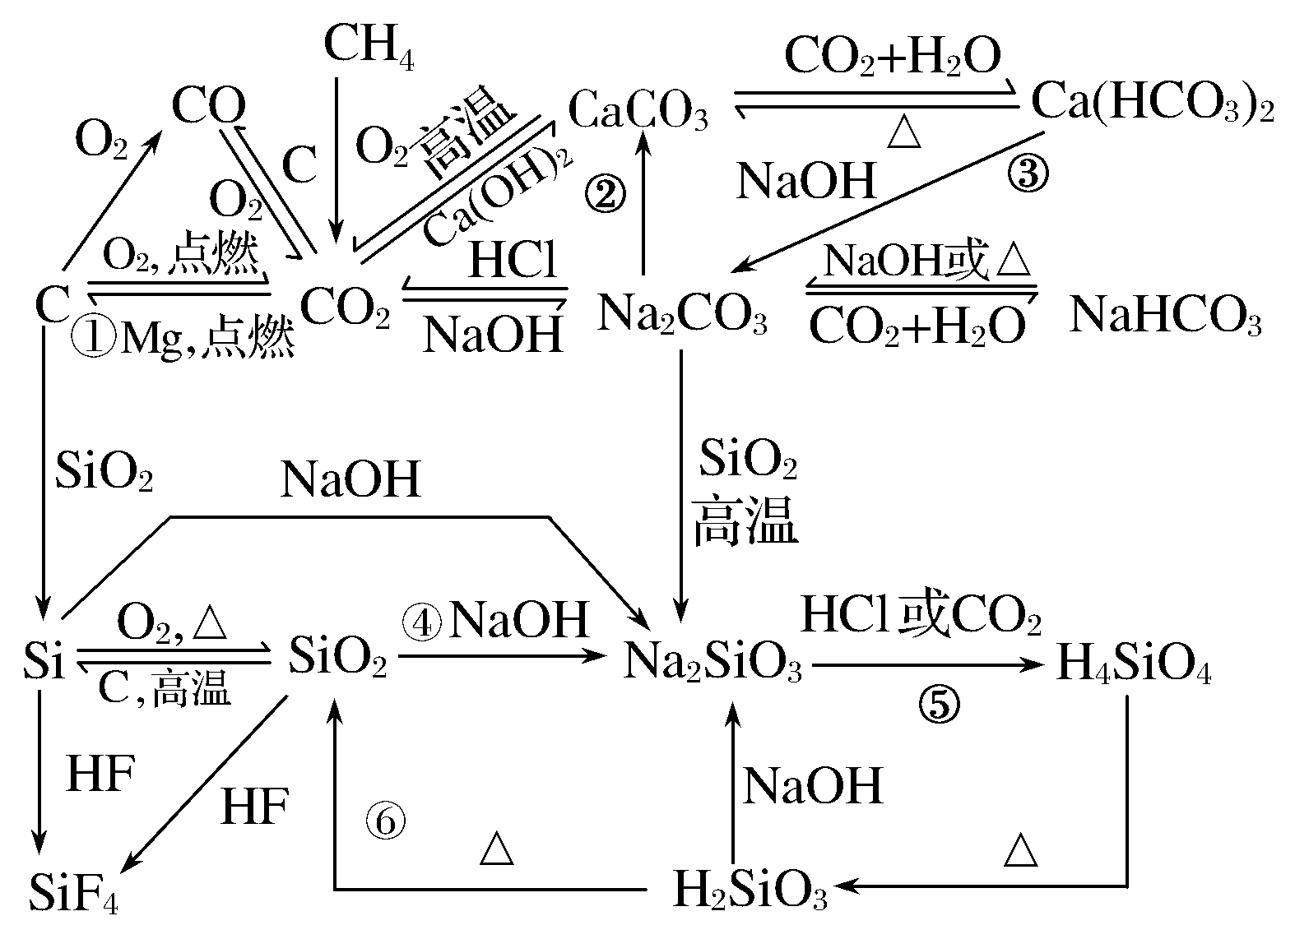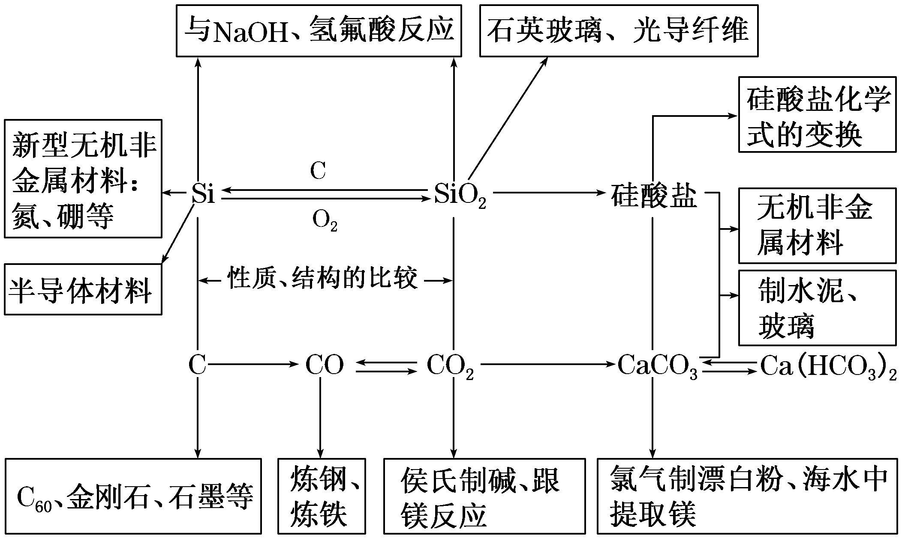

序号 | 反应条件 | 化学反应方程式或离子方程式
1 | 硅和氟气反应
2 | 硅和氢氟酸反应
3 | 硅与NaOH溶液反应
4 | 硅与氧气在加热时的反应
5 | 硅与C1₂在高温时的反应
6 | 工业制取硅 | SiO₂＋2CSi＋2CO↑（Si的还原性大于C！！！）
7 | SiO₂与NaOH溶液反应 | 盛放氢氧化钠溶液的试剂瓶不用玻璃塞，而用橡胶塞的原因
8 | SiO₂与氧化钙高温时的反应
9 | 碳酸钠与二氧化硅高温时的反应
9 | 碳酸钙与二氧化硅高温时的反应
★制取玻璃：SiO₂＋Na₂CO₃Na₂SiO₃＋CO₂↑ SiO₂＋CaCO₃CaSiO₃＋CO₂↑
10 | SiO₂与氢氟酸(HF)反应 | （刻蚀玻璃）
【注意】SiO₂是酸性氧化物，和氢氟酸(HF)反应是特性
11 | 硅酸受热分解 | 【补充】原硅酸H₄SiO₄，易失水变成H₂SiO₃
12 | 硅酸与NaOH溶液反应
13 | 硅酸钠溶液与稀盐酸反应
14 | 向硅酸钠溶液中通入少量的二氧化碳 | 水玻璃在空气中变质的原因：  Na₂SiO₃＋H₂O＋CO₂=H₂SiO₃↓＋Na₂CO₃
15 | 向硅酸钠溶液中通入过量的二氧化碳 | Na₂SiO₃＋2H₂O＋2CO₂=H₂SiO₃↓＋2NaHCO₃
证明酸性强弱 HCl > H₂CO₃ > H₂SiO₃（利用强酸制取弱酸原理）
用盐酸制取CO₂ CaCO₃ + 2HCl == CaCl₂ + H₂O + CO₂↑
再用CO₂制取硅酸 Na₂SiO₃ + CO₂(少) + H₂O == H₂SiO₃↓+ Na₂CO₃ Na₂SiO₃ + 2CO₂(多) + 2H₂O == H₂SiO₃↓+ 2NaHCO₃
16 | 硅酸钠溶液与氯化铵反应（双水解）
17 | 碳与氧化铜加热时的反应
17 | 碳与氧化铜高温时的反应
18 | 碳与水蒸气高温时的反应
19 | 一氧化碳与水蒸气高温时的反应
20 | 碳与浓硫酸共热
21 | 碳与浓硝酸共热
22 | 灼热的焦炭与二氧化碳反应

五、氯气及卤素有关化的化学方程式
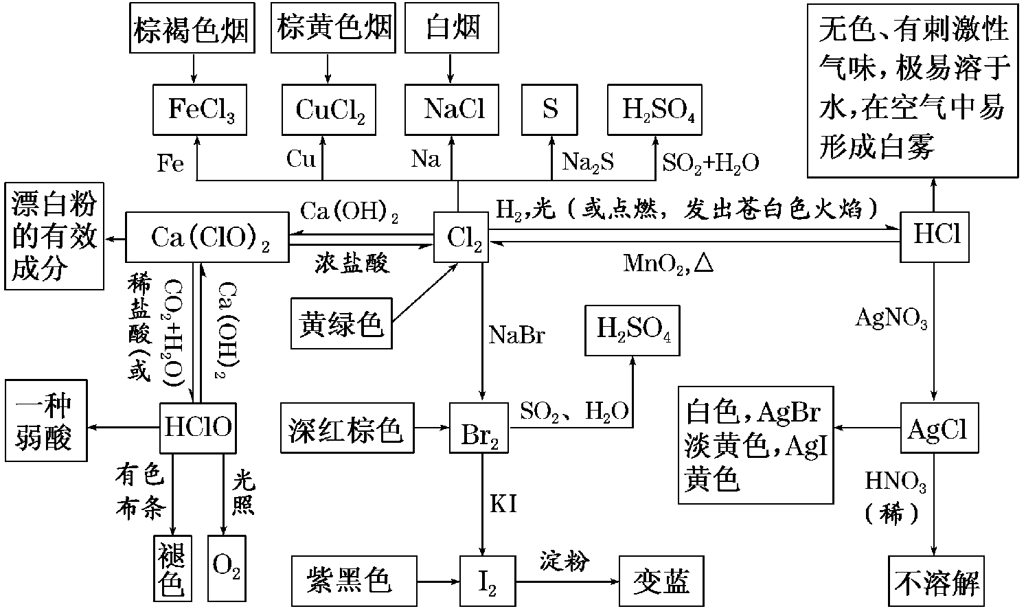

序号 | 反应条件 | 化学反应方程式或离子方程式
1 | 钠在氯气中燃烧
2 | 铜在氯气中燃烧
3 | 铁在氯气中燃烧
4 | 氢气在氯气中燃烧(氢气与氯气光照爆炸)
5 | 磷在氯气中燃烧
6 | 氯气与水的反应 | 新制氯水因含有HClO而有漂白性。而久置的氯水和干燥的氯气不具有漂白性。
7 | 次氯酸见光分解 | HClO有漂白性、强氧化性，不稳定性
8 | 氯气通入石灰乳制漂白粉 | (工业制漂白粉)
9 | 氯气通入氢氧化钠溶液 | (工业制漂白液)
10 | 氯气通入热的氢氧化钠溶液
11 | 向次氯酸钙溶液通入少量二氧化碳
漂白粉久置失效原理：①Ca(ClO)₂＋H₂O＋CO₂ = CaCO₃↓＋2HClO ②2 HClO 2HCl +O₂↑
12 | 向次氯酸钙溶液通入过量二氧化碳
13 | 向次氯酸钙溶液加入稀盐酸
14 | 向次氯酸钙溶液加入浓盐酸 | Ca(ClO)₂＋4HCl（浓）= CaCl₂+2Cl₂↑＋2H₂O
15 | 向氯化钠、次氯酸钠混合液中加稀硫酸 | Cl－＋ClO－＋2H＋=Cl₂↑＋H₂O
16 | 向氯化钠、氯酸钠混合液中加稀硫酸 | Cl－＋ClO₃－＋6H＋=3Cl₂↑＋3H₂O
17 | 硫化氢和氯气的反应
18 | 向碘化钾溶液中通入氯气
19 | 向溴化钠溶液中通入氯气
20 | 向碘化钾溶液中通入溴气
21 | 氟气通入水中
22 | 向氯水中通入二氧化硫
23 | 二氧化硫与溴水反应
23 | 向亚硫酸钠溶液中通入氯气
24 | 氨气和少量氯气反应
25 | 氨气和过量氯气反应
26 | 次氯酸钠与亚硫酸钠反应
27 | 二氧化锰与浓盐酸共热 | （实验室制氯气）
28 | 氯酸钾与浓盐酸反应 | KClO₃＋6HCl(浓) KCl＋3Cl₂↑＋3H₂O
29 | 高锰酸钾与盐酸反应 | 2KMnO₄＋16HCl 2MnCl₂＋2KCl＋5Cl₂↑＋8H₂O
30 | 重铬酸钾与盐酸反应 | 2K₂Cr₂O₇＋14HCl 2CrCl₃＋2KCl＋3Cl₂↑＋7H₂O
31 | 溴与氢氧化钠溶液反应
32 | 碘与氢氧化钠溶液反应
33 | 亚硫酸钠与溴水反应 | Na₂SO₃＋I₂＋H₂O= H₂SO₄＋2NaI
34 | 浓硫酸与萤石反应制备氢氟酸 | CaF₂+ H₂SO₄（浓）= CaSO₄＋2HF↑
补充 | 浓硫酸与氯化钠共热制备氯化氢 | NaCl+ H₂SO₄（浓） NaHSO₄＋HCl↑
补充 | 浓磷酸与溴化钠反应制备氢溴酸 | NaBr+H₃PO₄= NaH₂PO₄＋HBr
补充 | 浓磷酸与碘化钾反应制备氢碘酸 | NaI +H₃PO₄= NaH₂PO₄＋HI
补充 | 浓硫酸与溴化钠反应 | 2NaBr+ 3H₂SO₄（浓）= 2NaHSO₄＋Br₂＋SO₂＋2H₂O

六、硫及其化合物有关化的化学方程式
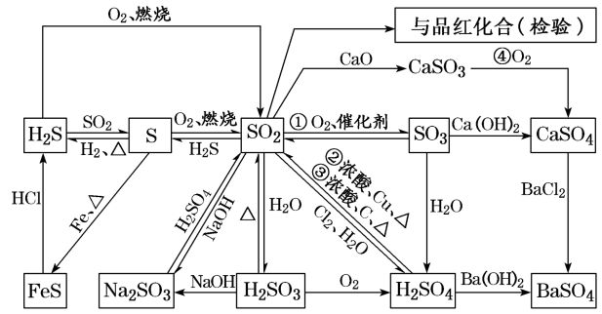

序号 | 反应条件 | 化学反应方程式或离子方程式
1 | 钠与硫粉研磨爆炸
2 | 铝与硫粉共热 | (干态存在)
3 | 铁与硫粉共热 | (黑色)
4 | 铜与硫粉共热 | (黑色)
5 | 银器变黑 | 2H₂S+4Ag+O₂===2Ag₂S(黑色) +2H₂O
6 | 用硫粉处理有毒的汞珠 | S+Hg===HgS
7 | 硫在氧气中燃烧
8 | 硫与氢气共热
9 | 硫与浓硫酸反应
10 | 硫与浓硝酸反应 | S+6HNO₃（浓） H₂SO₄+ 6NO₂↑+2H₂O
11 | 硫与氢氧化钠反应 | 3S+ 6NaOH（浓）2Na₂S+ Na₂SO₃+3H₂O  除去附着在试管内壁上的硫，除了用热的NaOH溶液，还可以用CS₂，但不能用酒精。【硫单质微溶于酒精，有硫参加的反应可加入酒精来提高硫的溶解度】
12 | 硫化钠与稀硫酸反应
13 | 亚硫酸钠与稀硫酸反应
14 | 向硫化钠、亚硫酸钠溶液中加入稀硫酸 | Na₂SO₃+2Na₂S +3H₂SO₄(稀)= 3Na₂SO₄+3H₂O+ S↓
15 | 二氧化硫与水反应
16 | 二氧化硫与氧化钙高温反应 | SO₂＋CaOCaSO₃ 2CaSO₃+O₂2CaSO₄
17 | 少量二氧化硫与氢氧化钠溶液反应
18 | 过量二氧化硫与氢氧化钠溶液反应
19 | 少量二氧化硫与氨水反应 | SO₂+2NH₃·H₂O= (NH₄)₂SO₃+H₂O
20 | 过量二氧化硫与氨水反应 | SO₂+NH₃·H₂O= NH₄HSO₃
21 | 二氧化硫与澄清石灰水反应 | SO₂（少）＋Ca(OH)₂ =CaSO₃↓+H₂O  2SO₂（过）+ Ca(OH)₂ =Ca(HSO₃)₂
22 | 二氧化硫与氢氧化钡溶液反应 | SO₂（少）＋Ba(OH)₂ =BaSO₃↓+H₂O
23 | 二氧化硫与碳酸钠溶液反应 | 2SO₂（过）+ Na₂CO₃ +2H₂O ==2NaHSO₃+ CO₂
24 | 二氧化硫与碳酸氢钠溶液反应 | SO₂（少）+ 2NaHCO₃ ==Na₂SO₃+ CO₂+H₂O  SO₂（过）+ NaHCO₃ ==NaHSO₃+ CO₂
25 | 二氧化硫与氢硫酸反应
26 | 二氧化硫与氧气反应
27 | 二氧化硫使氯水褪色 | SO₂+Cl₂+2H₂O==== 2HCl+H₂SO₄
27 | 二氧化硫使溴水褪色 | SO₂＋Br₂＋2H₂O = H₂SO₄＋2HBr
27 | 二氧化硫使碘水褪色 | SO₂＋I₂＋2H₂O = H₂SO₄＋2HIr
28 | 二氧化硫与酸性高锰酸钾溶液反应 | 5SO₂+2KMnO₄+2H₂O=== K₂SO₄+2MnSO₄+2H₂SO₄
29 | 二氧化硫与氯化铁溶液反应 | 2FeCl₃+ SO₂＋2H₂O = H₂SO₄＋2FeCl₂+ 2HCl
30 | 二氧化硫与次氯酸钠反应 | SO₂ + H₂O＋NaClO= NaCl +H₂SO₄
31 | 二氧化硫与双氧水反应 | SO₂ + H₂O₂ === H₂SO₄
32 | 二氧化硫与过氧化钠反应 | Na₂O₂ + SO₂ = Na₂SO₄
33 | 工业制硫酸的原理 | ①4FeS₂+11O₂ 2Fe₂O₃+8SO₂
33 | 工业制硫酸的原理 | ②2SO₂+O₂ 2SO₃
33 | 工业制硫酸的原理 | ③SO₃+ H₂O=H₂SO₄
33 | 实验室制SO₂
34 | 硫化氢与硫酸铜溶液反应 | CuSO₄+H₂S= CuS↓+ H₂SO₄
35 | 硫化氢在氧气中燃烧
36 | 氢硫酸与浓硫酸 | H₂SO₄（浓）+H₂S === S↓+SO₂↑+2H₂O
37 | 硫化氢气体的制法
38 | 硫化氢与氢氧化钠溶液少量、过量
39 | 碳与浓硫酸共热 | 【体现了浓硫酸的氧化性】
40 | 硫代硫酸钠与稀硫酸反应
41 | 铜与浓硫酸共热 | 【体现了浓硫酸的氧化性和酸性】
41 | Zn和浓（稀）H₂SO₄的反应 | 2H₂SO₄（浓）+Zn ZnSO₄+SO₂↑+2H₂O
42 | 浓硫酸不能干燥H₂S、HBr、HI的原因 | H₂SO₄（浓）+H₂S === S↓+SO₂↑+2H₂O  H₂SO₄（浓）+2HBr==== Br₂ +SO₂↑+2H₂O  H₂SO₄（浓）+2HI===I₂+SO₂↑+2H₂O
44 | Na₂SO₃久置变质 | [注意]不能用稀硝酸或硝酸钡溶液，防止将亚硫酸根离子氧化。

七、氮及其化合物有关化的化学方程式
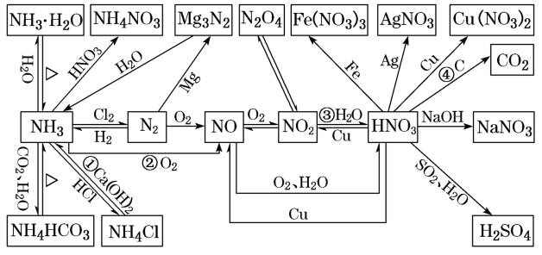

序号 | 反应条件 | 化学反应方程式或离子方程式
1 | 氮气与氢气反应
2 | 氮气与氧气放电
3 | 镁在氮气中燃烧
4 | 氮化镁与水的反应
5 | 一氧化氮与氧气反应
6 | 二氧化氮与水的反应
7 | 二氧化氮溶于氢氧化钠溶液 | 2NO₂ +2NaOH===NaNO₃+ NaNO₂+H₂O(二氧化氮不是酸性氧化物)
8 | 一氧化氮、二氧化氮溶于氢氧化钠溶液 | NO₂ +NO +2NaOH=== 2NaNO₂+H₂O
9 | 二氧化氮转化为四氧化二氮
10 | 二氧化氮、氧气溶于水
11 | 一氧化氮、氧气溶于水
12 | 一氧化氮与氨气归中反应 | 4NH₃ + 6NO5N₂ +6H₂O
13 | 二氧化氮与氨气归中反应 | 8NH₃ + 6NO₂7N₂ +12H₂O
14 | 氨气溶于水系列反应
15 | 浓氨水与浓盐酸产生白烟 | 【补充：NH₄Cl 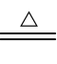NH₃↑＋HCl↑】
16 | 浓氨水与浓硝酸产生白烟
氨气与酸均能反应生成铵盐，且与挥发性酸（如浓HCl、浓HNO₃）相遇时空气中有白烟
17 | 氨气与氧化铜共热 | 2NH₃ +3CuO3Cu+3H₂O+N₂
18 | 氨气催化氧化
19 | 实验室制备氨气的原理 | 【注意】此反应为固体反应，不能写成离子方程式  还可用浓氨水的加热分解或者加NaOH固体或CaO制取  排空气法收集NH₃时，把一团干燥的棉花放在试管口，以防止与空气对流，使收集的气体更纯
20 | 氯化铵与氢氧化钠溶液浓溶液或加热
21 | 氯化铵与氢氧化钠溶液
22 | 浓硝酸见光、受热分解 | （HNO₃保存在棕色试剂瓶中并放在低温阴凉处）
23 | 氯化铵受热分解
24 | 硝酸铵受热分解 | 普通加热NH₄NO₃ NH₃↑＋HNO₃↑【补充：硝酸铵突然加热至高温，或者猛烈撞击时会发生爆炸型分解】
25 | 碳酸氢铵受热分解
25 | 碳酸铵受热分解
26 | 铜与浓硝酸反应
27 | 铜与稀硝酸反应
28 | 铁与过量的浓硝酸加热
28 | 铁与少量的浓硝酸加热
29 | 铁与过量的稀硝酸
29 | 铁与少量的稀硝酸
30 | 镁与极稀的硝酸生成硝酸铵 | 4Mg + 10HNO₃ (极稀) ==== 4Mg(NO₃)₂+ 3H₂O + NH₄NO₃
31 | 碳与浓硝酸共热
32 | 硫与浓硝酸反应 | S + 6 HNO₃ (浓) H₂SO₄ + 6NO₂↑+ 2H₂O
33 | 亚硫酸钠与稀硝酸反应 | 3Na₂SO₃+ 2HNO₃ ==== 3Na₂SO₄ + 2NO↑+ H₂O
34 | 硫化氢与稀硝酸反应 | 3H₂S + 2HNO₃ === 3S +2NO↑+ 4H₂O
35 | 溴化钠与稀硝酸反应 | 6NaBr+ 2HNO₃ === 3Br₂ + 2NO↑+ 4H₂O
36 | 碘化钾与稀硝酸反应 | 6HI + 2HNO₃ === 3I₂ + 2NO↑+ 4H₂O
37 | 铜片与稀硝酸、稀硫酸反应 | 3Cu +2HNO₃+ 3H₂SO₄= 3CuSO₄+2NO↑+4H₂O
38 | NH₄⁺的检验 | 关键词---加热，浓碱溶液，湿润红色（紫色）石蕊试纸
39 | 雷雨发庄稼”原理 | 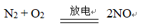  2NO + O₂ === 2NO₂  3NO₂ + H₂O === 2 HNO₃ +NO
40 | 人工固氮（工业合成氨） | N2 + 3H2 2NH3
41 | 工业制硝酸 | ①合成氨  ②氨的催化氧化  ③冷却氧化  ④吸收
42 | 硝酸的性质  